Учебная дисциплина: Физическая культура
Дата: 8 декабря 2020 г.
Группа: 8 гр.196727 Штукатур.
Тема урока: Штрафной бросок. Личная защита
Домашнее задание
Изучить материал. Ответить на вопросы для самоконтроля и прислать в WhatsApp 89271064010 или на электронную почту spelovsan@ymail.ru обязательно указав группу и фамилию студента.

Штрафной бросок – это наказание за нарушение правил игры для одной команды и возможность набрать очки без сопротивления противника для другой команды.
Играя в контактную игру, очень сложно избегать столкновений. Но игра может быть грубой и агрессивной, особенно, если страсти накалены.
Баскетбольными правилами предусмотрены наказания за грубое нарушение правил. Такое наказание называется фолом. Оно фиксируется в протоколе игры и суммируется. Если игрок набрал 5 фолов, он не может продолжать игру.
Фолы могут получать как игроки, так и тренеры, и официальные представители команды за грубое неспортивное поведение.
За каждый фол назначается штрафной бросок команде, нарушившей правила.
Каждый штрафной бросок в баскетболе приносит команде одно очко. Штрафных бросков за один фол может быть назначено один, два или три.
Штрафные броски могут назначаться только судьей.
Выполняя штрафной бросок, игрок должен встать на штрафную линию,
выполнить бросок любым способом не позднее 5 секунд с момента передачи мяча судьей. Игрок также не должен касаться штрафной линии или площадки за ней пока мяч не коснется корзины или не окажется в ней. Игрок не имеет права имитировать бросок.
Штрафной бросок заканчивается, когда мяч попадает в корзину, касается пола, отскакивает от площадки.
Теперь рассмотрим технику выполнения штрафных бросков в баскетболе.
Существует несколько известных техник выполнения штрафного броска: одной рукой от плеча, двумя руками от груди и др.
Игрок, выполняющий штрафной бросок, должен встать на штрафную линию,
Расслабиться, опустить руки, посмотреть на корзину.
Он должен слегка согнуть ноги в коленях, стопы расставить на ширину плеч.
Движение выполняется всей рукой: начинается от плеча, продолжается кистью и завершается кончиками пальцев, подкручивающими мяч.
Некоторые игроки предпочитают бросок одной рукой от плеча. 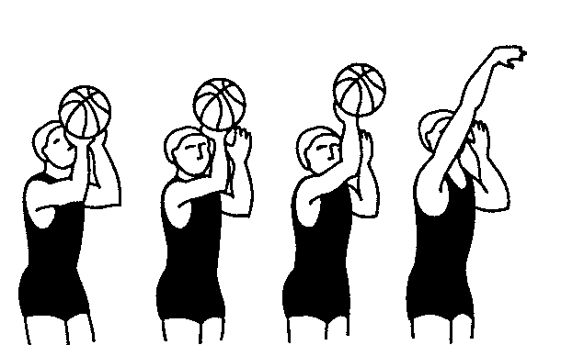
Распространен бросок двумя руками от груди.
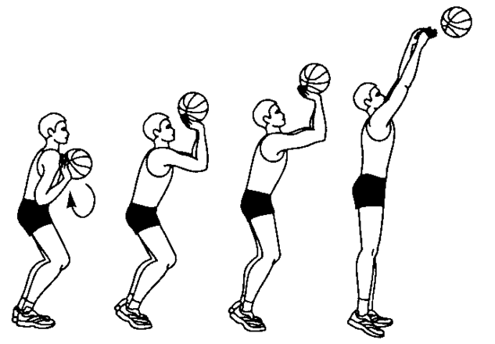
Задание для самоконтроля
1)Выберите правильный вариант ответа.
При каком действии игрок совершает удар по мячу в руках соперника сверху?
- При вырывании
- При выбивании из рук
- При выбивании при ведении
2)Найдите 5 слов по теме урока.
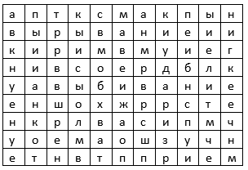
3. Напишите последовательность выполнения штрафного броска.

